**Сушко Ян (Иван) Демидов (Suszko Jan)**

24.09.1788 – крещение, крестные родители Стрельчёнок Василь и Курьян Ульяна (РГИА 823-2-18, л.236об, №26/1788-р (коп), НИАБ 136-13-894, лист 5,№48/1788-р (ориг)).

23.09.1806 – крестный отец Анны, дочери Сушко Кондрата Демидова и Натальи с деревни Недаль (НИАБ 136-13-894, лист 61,№42/1806-р (ориг)).

30.09.1811 - помещичий крестьянин, в ревизию 1жил в доме 1 (НИАБ 333-9-201, л.32).

07.1816 - (Иван Демидов) помещичий крестьянин, в ревизию 1811 года 20 лет (родился около 1796 года), в ревизию 1816 года июль месяц – 25 лет, жил в доме 1 (НИАБ 333-9-84, л.253об).

9.05.1820 – крещение сына Николая Филипа (НИАБ 136-13-928, лист 184,№39/1820-р (ориг)).

25.01.1834 - помещичий крестьянин, в ревизию 1816 года 13 лет, в ревизию 1834 года на 25.01.1834 – 43 года, жил в доме 1 (НИАБ 333-9-543, л.135об).

6.10.1850 - помещичий крестьянин, в ревизию 1834 года 43 года, умер в 1842 году, неоседлый (НИАБ 333-9-417, л.304об).

**РГИА 823-2-18** Лист 236об. **Метрическая запись №26/1788-р (коп).**

(См. тж.: НИАБ 136-13-894, лист 5,№48/1788-р (ориг))

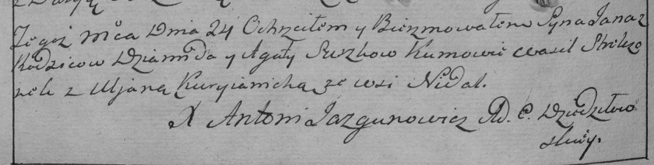

Дедиловичская Покровская церковь. 24 сентября 1788 года. Метрическая запись о крещении.

Suszko Jan – сын: Сушко Ян Демидов, с деревни Недаль.

Suszko Dziamid – отец: : Сушко Демид Тимохов, с деревни Недаль.

Suszkowa Agata – мать: : Сушко Агата, с деревни Недаль.

Stralczonek Wasil– кум.

Kuryianicha Uljana- кума.

Jazgunowicz Antoni– ксёндз.

**НИАБ 136-13-894** Лист 5. **Метрическая запись №48/1788-р (ориг).**

(См. тж.: РГИА 823-2-18, лист 236об,№26/1788-р (коп))

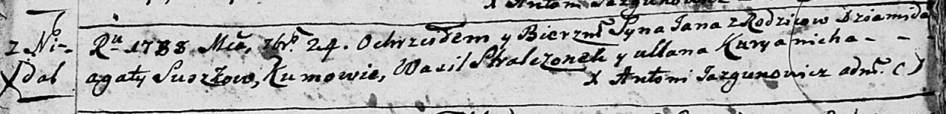

Дедиловичская Покровская церковь. 24 сентября 1788 года. Метрическая запись о крещении.

Suszko Jan – сын: Сушко Ян Демидов, с деревни Недаль.

Suszko Dziamid – отец: Сушко Демид Тимохов, с деревни Недаль.

Suszkowa Agata – мать: Сушко Агата, с деревни Недаль.

Stralczonek Wasil – крестный отец.

Kuryanicha Ullana - крестная мать.

Jazgunowicz Antoni – ксёндз.

**НИАБ 136-13-894** Лист 61. **Метрическая запись №42/1806-р (ориг).**

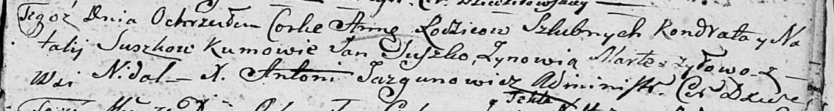

Дедиловичская Покровская церковь. 23 сентября 1806 года. Метрическая запись о крещении.

Suszkowna Anna – дочь: Сушко Анна Кондратова, с деревни Недаль.

Suszko Kandrat – отец: Сушко Кондрат Демидов, с деревни Недаль.

Suszkowa Natalla – мать: Сушко Наталья, с деревни Недаль.

Suszko Jan – крестный отец: Сушко Ян Демидов, с деревни Недаль.

Marteszyłowa Zynowia – крестная мать, с деревни Нивки.

Jazgunowicz Antoni – ксёндз.

**НИАБ 333-9-201**

Ревизские сказки крестьян Борисовского уезда за 1811 год литеры от С до Я

(1100 листов)

Лист 10

Сентября 30 дня 1811 года поместье Иосифа Михайлова сына Слизеня

*Josef Adam Slizien*

Лист 32 Ревизская сказка деревни Нидали

1 Демьян Тимохов сын Сушко - умер 1810

Демьяновы дети Кондрат был пропущен - 34

Гаврило 7 - 23

Кондратовы дети Иван был пропущен - 20

Алексей вновьрожд - 12

Иван

1.4. Сушко Иван Демьянов: помещичий крестьянин, в ревизию 1жил в доме 1 (НИАБ 333-9-201, л.32).

**НИАБ 333-9-84**

Ревизские сказки помещичьих крестьян Борисовского уезда за 1816 год

Литеры С, Т, У

Лист 195

Борисовского повета помещика Иосифа Слизеня бывшаго маршала сего повета от поверенного Людвига Пужевскаго по доверенности

Объявление

Веритель оной во исполнение манифеста о ревизии состоявшагося … нне подачу ревизских сказок имения Мстиже с принадлежащими к оному деревнями, почему составил я двойным числом сказки вообще со штрафом с наличнаго числа 656 душ 32 рублями 85 копейками, присеем Казенной палате представляя покорнейше прошу в приеме как сказок так равно штрафных денег выдать мне квитанцию

июля дня 1816 года

деревня Нидали

лист 253об-254

№1 Кондрат Демидов Сушко 34 - 39

Кондратовы сыновья *Алексей* 12 - ум 1812

Ян 8 - 13

Кондратовы братья Гаврило 28 - 33

Иван 20 - 25

Кондрата жена Наталья 38

его дочь Розалия 15

Гаврилы жена Агапа 32

его дочь Наталья 11

Кондратова сестра Зеновья 45

(Иван Демидов) помещичий крестьянин, в ревизию 1811 года 20 лет (родился около 1796 года), в ревизию 1816 года июль месяц – 25 лет, жил в доме 1 (НИАБ 333-9-84, л.253об).

**НИАБ 136-13-894** Лист 184. **Метрическая запись №39/1820-р (ориг).**

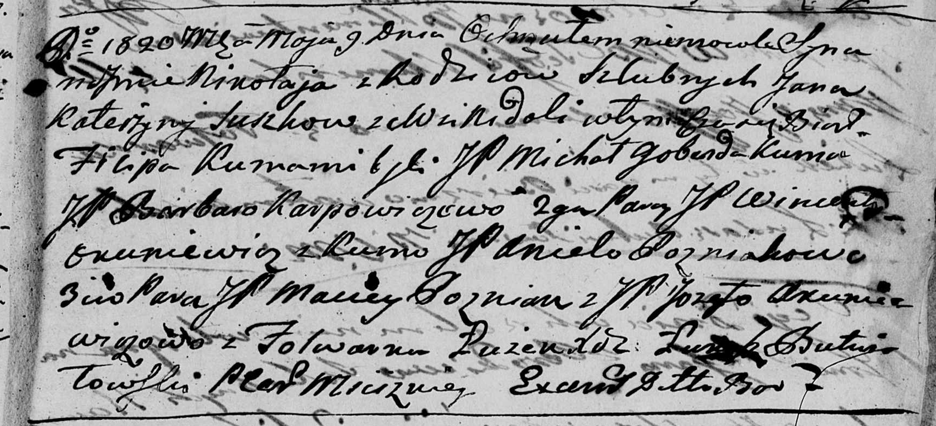

Мстижская Крестовоздвиженская церковь. 9 мая 1820 года. Метрическая запись о крещении.

Suszko Nikołay Filip – сын: Сушко Николай Янов, деревня Недаль.

Suszko Jan – отец: Сушко Ян Демидов, деревня Недаль.

Suszkowa Katerzyna – мать: Сушко Катерина, деревня Недаль.

Goberda Michał – крестный отец, шляхтич: Коберда Михал Сымонов, деревня Недаль.

Karpowiczowa Barbara – крестная мать, шляхтянка.

Okuniewicz Wincenty – ассистент, шляхтич.

Gozniakowa Aniela – ассистентка, шляхтянка.

Gozniak Maciey – ассистент, шляхтич.

Okuniewiczowa Jozefa – ассистентка, шляхтянка.

Butwiłowski Łukasz – ксёндз.

**НИАБ 333-9-543**

Ревизские сказки помещичьих крестьян и дворовых Борисовского уезда за 1834 год от литеры С по Ф

лист 67 Ревизская сказка

1834 года генваря 25 дня Минской губернии Борисовскаго уезда имения Мстижа с деревнями к оному принадлежащими помещика бывшаго Борисовскаго предводителя дворянства Иосифа Михайлы сына Слизень и состоящих мужеска и женска пола дворовых людях и крестьянах

лист 135об-136 деревня Нидали

№1 Кондрат Демидов Сушко 39 - ум 1818

Кондрата сын Иван 13 - ум 1823

Ивана сыновья Григорий вновьрожд- 4

Мартин вновьрожд- 2

Кондрата брат Иван Демидов 25 - 43

Ивана сыновья Николай вновьрожд- ?

Степан вновьрожд- ?

Ивана жена Виктория 26

его же дочь Юста 6

Ивана жена Ксеня 42

его же дочь Фекла 4

помещичий крестьянин, в ревизию 1816 года 13 лет, в ревизию 1834 года на 25.01.1834 – 43 года, жил в доме 1 (НИАБ 333-9-543, л.135об).

**НИАБ 333-9-417**

Ревизские сказки 9 переписи Борисовского уезда книга 10 за 1850 год

Помещичьи крестьяне под буквою С

лист 223 Ревизская сказка тысяча восемсот пятдесятого года октября шестаго дня Минской губернии Борисовскаго уезда имения Мстиж с принадлежащими к оному деревнями помещика Иосифа Михайлова Слизня в состоящих мужескаго и женскаго пола крестьянах

лист 299об-300 деревня Нидаль

лист 304об-305

неоседлыя

Иван Денисов Сушко 43 – ум 1842

его сын Николай 13 – рекр 1835

Григорий Иванов Сушко 4 – 20

Григория брат Мартин 2 – ум 1835

Григория Иванова мать Виктория Парфенова 45

его сестра Юстина 22

Гаврило Демидов Сушко 51 – 67

Гавриловы сыновья Леон 20 – рекр 1835

Степан 11 – рекр 1841

Сымон 9 – ум 1835

Михаил 6 – рекр 1837

помещичий крестьянин, в ревизию 1834 года 43 года, умер в 1842 году, неоседлый (НИАБ 333-9-417, л.304об).